BAPHAHT 1 !

,
Ответом к каждому заданию является конечная десятичная дробь, целое число или последовательность цифр. Сначыа запишите ответ к заданию в поле ответа в тексте работы, а затем перенесите в БЛАНК ОТВЖОВ № 1 справа от номера соответствующего задания. Каждую цифру, знак «минус» и запятую пишите в отдельной меточке в соответ- ствии с приведёнными в бланке образцами. Единицы измерений писать не нужно.
›
,
,
i
,
'
Ответ:

Найдите звачевие выражения
( — 4 )2

-10

Ответ:

Акции предприятия распределены между государством и яаствы- i ми лицами в отнотевии 1:3 соответственно. Общая прибыль пред- , приятия после уплаты налогов аа год составила 24 млв рублей.
ЛПH£tЯ С М& ПП ПТОЙ прибыли ДОЛШНВ ООЙТИ B£t ВЫОЛВТ Ч&СТНЬІМ 1
акционерам? Ответ дайте в миллиовах рублей. ,
Ответ: .

4. Моојностъ востоянного тoкa (в ваттах) вычисляется во формуле _? .- - -.. -
Р —— I 27t , где I — сила тoкa (в амттерах), А — соаротивлевие (в омах). Пользуюсь отой формулой, найдите сопротивление Л (в омах), если мощность составляет 15,75 Вт, а сила тока равва , 1,5 А.
Ответ:

Найдите значение выражения 4- 9 1 .

Ответ:

- Іlринтер вечатает одву стравиду за 12 сехувд. Itaкoe вавболъозее количество страниц можно напечатать на этом принтере за 8мпаут?
Ответ:

- Найдите коревь ураввения log$ (2z — 6) — log$ 2 = log 3 .
Ответ:

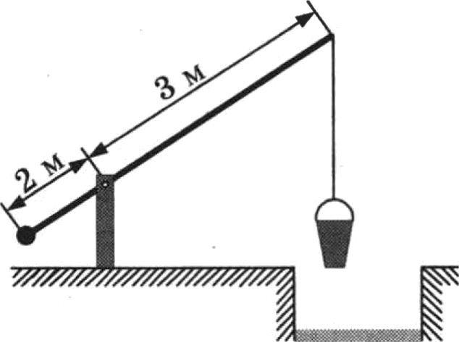
На рисунне изображён колодец с •журавлём•. Короткое плечо имеет дливу 2 м, а длияное плечо — 3 м. На сколько метров oпyc- тится конец дливяого плеча, когда кояец короткого поднимется на 1 м?

i Ответ:

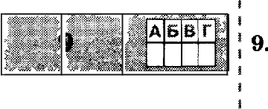
Остановите соответствие между величинами и их возможнъіми зяачевиями: к каждому элемеяту первого столбца подберігге соот- ветствукіщий элемент из второго столбда.

ВЕЛИЧИНЫ ЗНАЧЕНИЯ
А) масса карандата 1) 38 нг
Б) масса новорождёвного ребёнка 2) 3500 г
В) масса трамвая 3) 17 т
Р) масса кухонного холодильника 4) 15 г

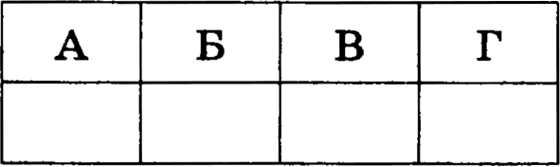
В таблице под каждой буквой, соответствукіщей величияе, укажи- те помер её возможного значения.

Ответ:

На экзамене по геометрии ткольвин отвечает ва один вопрос из свиска экзаменациопных вопросов. Вероятность того, что это во- пpoc по теме •Тригонометрия •, равна 0,35. Вероятность того, что
это вопрос по теме +Воисавная окружность» , равна 0,3. Вопросов, которые одновременно относятся к этим двум темам, нет. Наядите
вероятность того, что на анзамене ткольнику достанется воврос
ОО ОДНОИ ИП ПТИХ ДВ Х T£IЬï.

Ответ:

, 11.

На рисунке покааано изменение атмосферяого давления в тепевие трёх суток. По горизонтали указавм дни недели и время, оо вер- тикали — аначепия атмоефервого давления в миллиметрах ртут- ного столба. Определите по рисунку значение атмосферного давле- ния в четверг в 12:00. Ответ дайте в миллнметрах ртутного столба.

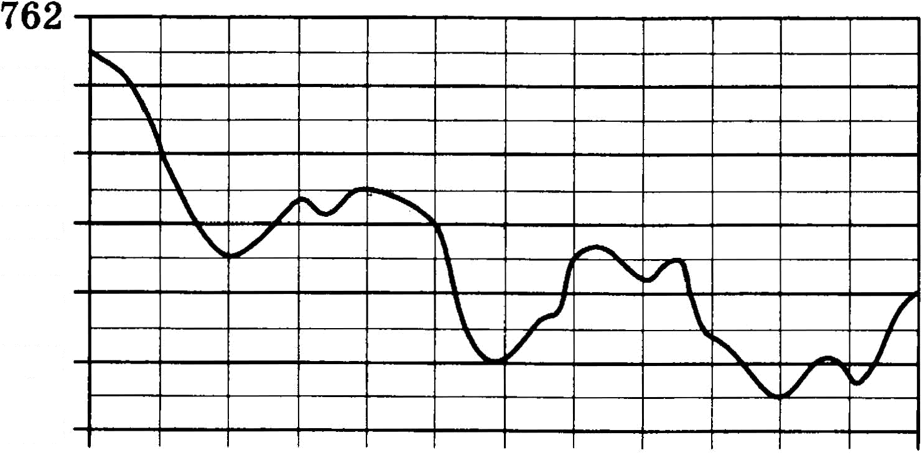
760

758
Т56 754 Т52 T50

вторник среда четверг
Ответ: . i

- На соревнованиях по прыжкам в воду судьи выетавили оценки от - “ ' lЙ , 0 до 10 трём спортсмевам. Результаты ориведены в таблице. '

Номер спортсмена
1 | 8 | 8,0 | 7,3 | 5,0 | 7,6 | 7,6 | 6,8 | 8,4
2 | 9 | 8,5 | 6,7 | 6,6 | 5,9 | 5,0 | 8,0 | 5,8
3 | 8,5 | 5,6 | 5,0 | 7,1 | 8,1 | 5,8 | 7,7 | 5,9
* It — :коэффициент сложности.
Итоговый балл вычиеляется следующем образом: две наибольтие i и две наименьюие оценки отбрасываютея, а три оставшиеся скла- , дываются, и их сумма умвожается на кооффициент сложности.
В ответе укажите номера спортсменов, итоговый балл которых больше 160, без пробелов, запятых и других дополнительных '
Ответ:

- Вода в сосуде цилиндрической формы находится ва уровне рА > * it = 50 см. На каком уровве окажется вода, если её перелить i
в другой цилиндрический сосуд, у которого радиус основания в два е половинои раза больте, чем у даввого? Ответ дайте в санти- метрвх. i
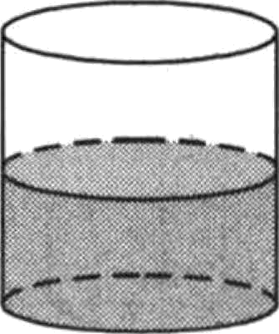

Ответ: . '

На рисувке иоображены график фуякqии и каеательяые, прове-
дёвные к вему в точках с абсциееами А, В, С н D.
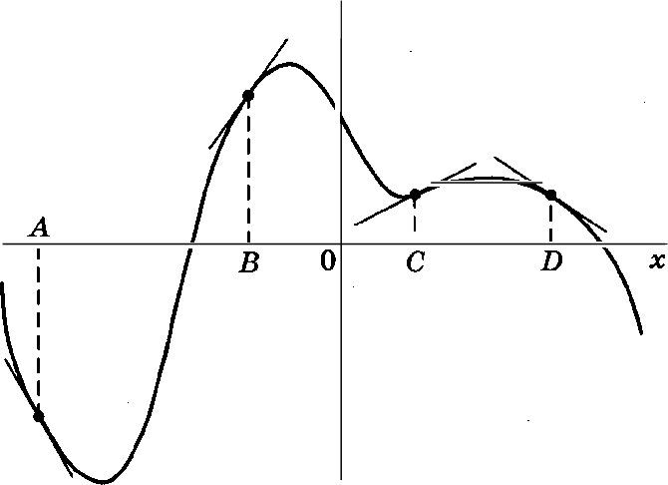
В правом столбце указаны значения производвой функции в точ- нвх А, В, С н D. Пользуясь графиком, ооетавьте в еоответствие каждой точке значение производной функции в ней.
ТОЧКИ ЅМАЧЕНИЯШРОИЗВОДНОй
1) —1,8
В 2) —0,7

3) 1,4
D 4) 0,5
В таблице для каждой точки укажите вомер еоответетвующего
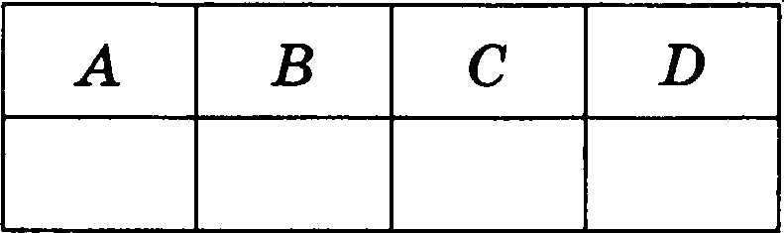
Пltачевия производной.

Ответ:

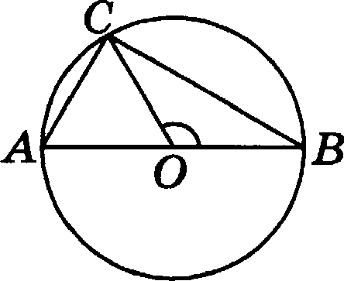
В окружв ти е центром О ороведёв диаметр ТВ и воята точка С так, что угол COB равен 120° , AC —— 8 . Найдите диаметр окружности.

Ответ:

Два ребра прямоугольного параллелеоипеда равны 11 и 5, а объём оараллелеоипеда равен 440. Найдите площадь поверхности этого
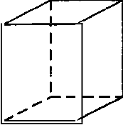
оараллелепиоеда.
Ответ:

- На прямой отмечены числа m и п .

m п
—3 —2 —1 0 1 2 3 4
Каждому из четырёх чисел в левом столбде соответствует отрезок, i которому ояо принадлежит. Устаяовите соответствие между чис- , лвыи левого столбца и отрезквыи из оравого столбqа.

ЧИСЛА О'УРЕЗКИ
А) + m 1) — 4 ; — 3]
2) ј—1;0]
[2; 3]
Р) 2(m + п) 4) 4 ; 5]
Впитите в приведёнвук› в ответе таблицу под каждой буквой co- ,

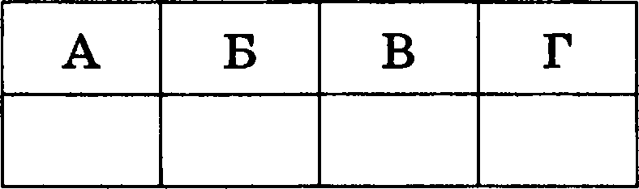
ответствукіщий отрепку номер.
А Б В Г ,
Ответ:

- В классе учится 20 человек, иа них 13 человек посещают кружок i по истории, а 10 — кружок по математике. Выберите утвержде- ,
вия, которые вервы прв указаввых условиях. '
  - Каждый ученик этого класса оосещает оба кружка.

Найдутся хотя бы двое ип атого класса, кто оосещает оба

  - Если ученик из этого класса ходит на кружок по истории, то i
он обязательно ходит на кружок по математике. ,

Не найдётся 11 человек ип атого класса, которые посещак›т оба

В ответе запишите номера вмбравных утверждевий без оробелов, i заоятых и других дооолвительвых символов. i
Ответ:

Найдите трёханачное число А , облвдак›щее двумя свойствами:
- сумма цифр числа А делится на 10;
- сумма qифр числа А + 8 делится на 10.
В ответе укажите какое-нибудь одво такое число. Ответ:
Про натуральяые числа А, В и С известно, что каждое ип яих больте 4, но меньте 8. Загадали натуральное число, патем его
умножили на А, потом прибавили к получепяому проипведевик› В

и вычли С. Получилось 165. Какое число было загадано?
Ответ:

,
Не забудьте перенести все ответы в бланк ответов N-° 1 в соответ- ствии с инструкцией по выполнению работы.

